UrbanLog
Plataforma de gestión de incidentes urbanos con IA
Ingeniería de Software 2

Modelo de dominio, casos de uso y realización de casos de uso

Ingeniería de Software 2
Trabajo Práctico Integrador — 3° Analista de Sistemas
Ignacio Lamberti
Julio de 2026

Índice

(Para actualizar el índice en Word: clic derecho sobre él → «Actualizar campos» → «Actualizar toda la tabla»).

1. Introducción
El presente documento reúne el análisis y el diseño orientado a objetos del sistema UrbanLog, una plataforma web para la gestión de incidentes urbanos que incorpora inteligencia artificial en el procesamiento de los reportes ciudadanos.
El documento se organiza en cuatro bloques:
- Modelo de dominio: identificación de las clases del negocio, sus atributos, sus operaciones y las relaciones entre ellas.
- Modelo de casos de uso: identificación de los actores y del catálogo completo de casos de uso, agrupados por paquete funcional.
- Descripciones de trazo fino: especificación detallada de los casos de uso más relevantes, con su curso normal, sus cursos alternativos y sus condiciones.
- Realización de casos de uso: vista estática (clases de diseño que colaboran) y vista dinámica (secuencia de mensajes) del caso de uso principal.

1.1 Alcance del análisis
El modelo refleja el sistema efectivamente construido y no una versión idealizada. En consecuencia, incluye decisiones de diseño concretas, como la separación entre el estado operativo del incidente y su estado de moderación, o la delegación de la identidad del usuario en un proveedor externo, que condicionan la estructura de las clases resultantes.

2. Modelo de Dominio
El modelo de dominio identifica los conceptos relevantes del negocio y sus relaciones. UrbanLog presenta un dominio compacto, articulado alrededor de tres entidades persistentes (Usuario, Incidente y Comentario) y dos objetos embebidos que carecen de identidad propia (Ubicación y Moderación).
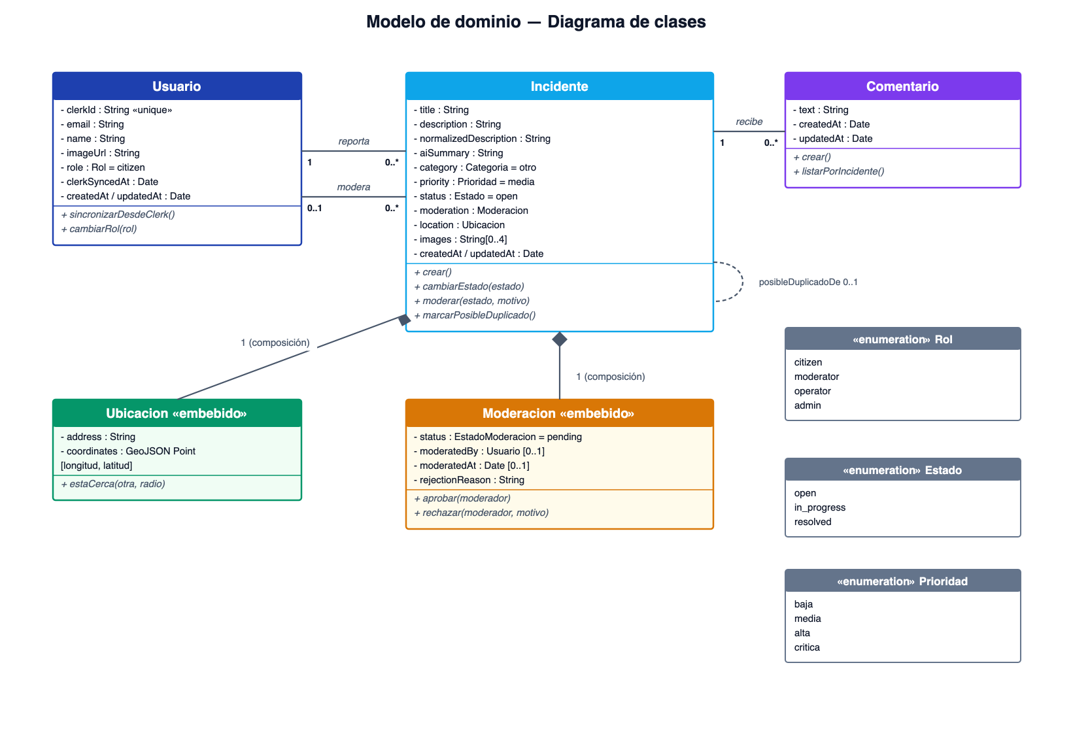
Figura 1. Modelo de dominio — diagrama de clases.

2.1 Clase Usuario
Representa a toda persona que interactúa con el sistema. Su particularidad de diseño es que la identidad y las credenciales no residen en UrbanLog sino en el proveedor externo Clerk: la clase almacena únicamente el identificador externo y una copia de los datos de perfil, más el atributo que sí es propio del dominio, el rol.
Atributo | Tipo | Descripción
clerkId | String (único) | Identificador del usuario en el proveedor de identidad. Clave de correlación entre ambos sistemas.
email | String | Correo electrónico, utilizado como destinatario de las notificaciones.
name | String | Nombre visible del usuario.
imageUrl | String | Imagen de perfil provista por el proveedor de identidad.
role | Rol | Rol dentro del sistema. Es el único atributo de autorización y su valor inicial es siempre «citizen».
clerkSyncedAt | Date | Marca temporal de la última sincronización con el proveedor de identidad.
createdAt / updatedAt | Date | Marcas temporales de auditoría gestionadas automáticamente.
Invariante de negocio: el rol nunca se toma de los datos provistos por el proveedor de identidad, dado que estos son modificables por el propio usuario. La asignación de un rol distinto de «citizen» solo puede realizarla un administrador.

2.2 Clase Incidente
Es la entidad central del dominio. Concentra la información reportada por el ciudadano, el enriquecimiento producido por la inteligencia artificial y el doble estado que gobierna su ciclo de vida.
Atributo | Tipo | Descripción
title | String | Título del reporte, tal como lo ingresa el ciudadano.
description | String | Descripción original en lenguaje natural. Se conserva sin modificar por trazabilidad.
normalizedDescription | String | Descripción reescrita por la IA en un registro claro y homogéneo.
aiSummary | String | Resumen del incidente en una línea, generado por la IA.
category | Categoria | Categoría detectada automáticamente sobre un conjunto cerrado de siete valores.
priority | Prioridad | Nivel de urgencia asignado por la IA: baja, media, alta o crítica.
status | Estado | Estado operativo del incidente: open, in_progress o resolved.
moderation | Moderacion | Objeto embebido con el estado de validación del reporte.
location | Ubicacion | Objeto embebido con la dirección y las coordenadas geográficas.
images | String[0..4] | Direcciones de las imágenes almacenadas en el servicio externo.
reportedBy | Usuario | Autor del reporte. Relación obligatoria.
assignedTo | Usuario [0..1] | Responsable de la resolución. Previsto para una futura iteración.
possibleDuplicateOf | Incidente [0..1] | Referencia al incidente del que este podría ser un duplicado, según la IA.
createdAt / updatedAt | Date | Marcas temporales de auditoría.

Decisión de diseño: dos estados independientes
El incidente posee dos atributos de estado que responden a preguntas distintas y evolucionan de forma independiente. Mezclarlos en un único atributo habría obligado a representar situaciones ambiguas, como un reporte rechazado que sin embargo figura como abierto.
Atributo | Pregunta que responde | Quién lo modifica | Valores
moderation.status | ¿El contenido del reporte es válido y puede publicarse? | Moderador o administrador | pending, approved, rejected
status | ¿En qué punto de su resolución se encuentra el incidente? | Operador o administrador | open, in_progress, resolved
Todo incidente nace con moderation.status en «pending» y status en «open». Únicamente los incidentes aprobados son visibles en el listado público, en el mapa y en las estadísticas.

Regla de visibilidad
El estado de moderación no solo determina qué incidentes aparecen en los listados, sino también quién puede acceder a un incidente concreto por su identificador. Esta distinción es relevante porque un reporte no moderado puede contener contenido inapropiado, y su representación completa incluye los datos personales del reportante y el motivo del rechazo.
Estado de moderación | Actores con acceso al detalle
approved | Cualquier usuario autenticado.
pending | El autor del reporte, el moderador, el operador y el administrador.
rejected | El autor del reporte, el moderador, el operador y el administrador.
Los comentarios heredan la visibilidad del incidente al que pertenecen: si un usuario no puede ver el incidente, tampoco puede leer ni escribir en su hilo.

2.3 Clase Comentario
Modela el hilo de seguimiento asociado a un incidente. Permite que ciudadanos, moderadores y operadores aporten información a lo largo del ciclo de vida del reporte.
Atributo | Tipo | Descripción
incident | Incidente | Incidente al que pertenece el comentario. Relación obligatoria e indexada.
author | Usuario | Autor del comentario.
text | String | Contenido del comentario. No puede estar vacío.
createdAt / updatedAt | Date | Marcas temporales de auditoría.

2.4 Objetos embebidos
Ubicación y Moderación no son entidades independientes: carecen de identidad propia y de ciclo de vida separado del incidente que las contiene. Por ello se modelan como composiciones y se persisten embebidas dentro del documento del incidente.

Ubicación
Atributo | Tipo | Descripción
address | String | Dirección en texto legible. Admite carga manual si no se dispone del servicio de mapas.
coordinates | GeoJSON Point | Par [longitud, latitud] en formato GeoJSON, requerido por el índice geoespacial.
El orden [longitud, latitud] responde al estándar GeoJSON y es inverso al utilizado habitualmente en la notación coloquial. El atributo es opcional: si el ciudadano no selecciona una ubicación en el mapa, el incidente se registra igualmente pero queda excluido de la detección de duplicados.

Moderación
Atributo | Tipo | Descripción
status | EstadoModeracion | Estado de validación: pending, approved o rejected.
moderatedBy | Usuario [0..1] | Moderador que tomó la decisión.
moderatedAt | Date [0..1] | Momento en que se tomó la decisión.
rejectionReason | String | Motivo del rechazo, comunicado al autor del reporte.

2.5 Relaciones entre clases
Origen | Destino | Cardinalidad | Tipo | Descripción
Usuario | Incidente | 1 : 0..* | Asociación | Un usuario reporta muchos incidentes; cada incidente tiene un único autor.
Usuario | Incidente | 0..1 : 0..* | Asociación | Un moderador valida muchos incidentes (relación moderatedBy).
Usuario | Comentario | 1 : 0..* | Asociación | Un usuario redacta muchos comentarios.
Incidente | Comentario | 1 : 0..* | Asociación | Un incidente agrupa muchos comentarios.
Incidente | Ubicacion | 1 : 1 | Composición | La ubicación no existe fuera del incidente que la contiene.
Incidente | Moderacion | 1 : 1 | Composición | El estado de moderación no existe fuera del incidente.
Incidente | Incidente | 0..1 : 0..* | Asociación reflexiva | Un incidente puede señalarse como posible duplicado de otro.

2.6 Enumeraciones del dominio
Enumeración | Valores admitidos | Utilización
Rol | citizen, moderator, operator, admin | Determina los permisos del usuario sobre cada operación.
Categoria | infraestructura_vial, iluminacion, residuos, espacios_verdes, agua_cloacas, seguridad, otro | Clasificación temática del incidente, asignada por la IA.
Prioridad | baja, media, alta, critica | Urgencia de atención. El valor «critica» se reserva para riesgos inmediatos a la seguridad de las personas.
Estado | open, in_progress, resolved | Avance del incidente en su ciclo de resolución.
EstadoModeracion | pending, approved, rejected | Resultado de la validación del contenido del reporte.

3. Diagrama de Estados del Incidente
Dado que el incidente gobierna su ciclo de vida mediante dos atributos de estado independientes, se representan ambas máquinas de estados por separado. Un incidente solo ingresa al ciclo operativo una vez que ha sido aprobado en el ciclo de moderación.
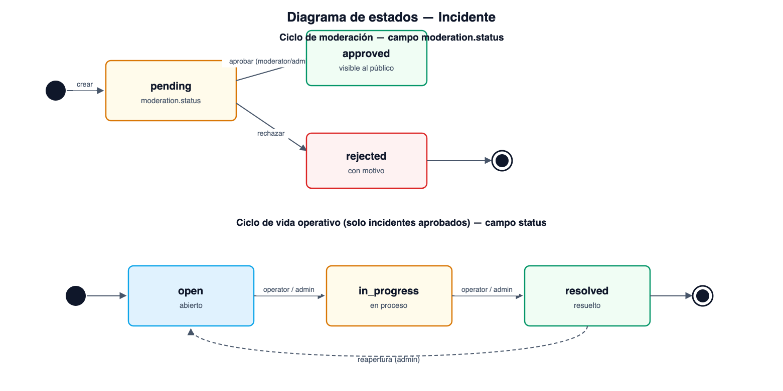
Figura 2. Máquinas de estados de moderación y de resolución.
Transición | Estado origen | Estado destino | Actor habilitado | Condición
Crear incidente | — | pending | Ciudadano | El reporte debe superar la validación de datos de entrada.
Aprobar | pending | approved | Moderador, Administrador | El contenido es válido y pertinente.
Rechazar | pending | rejected | Moderador, Administrador | Se registra obligatoriamente el motivo.
Tomar el incidente | open | in_progress | Operador, Administrador | El incidente debe estar aprobado.
Resolver | in_progress | resolved | Operador, Administrador | La intervención fue ejecutada.
Reabrir | resolved | open | Administrador | El problema persiste tras la intervención.

4. Modelo de Casos de Uso

4.1 Actores del sistema
Actor | Tipo | Descripción
Ciudadano | Principal (humano) | Vecino que reporta incidentes urbanos y realiza su seguimiento. Es el rol asignado por defecto a todo usuario nuevo.
Moderador | Principal (humano) | Agente responsable de validar la calidad y la pertinencia del contenido reportado.
Operador | Principal (humano) | Agente responsable de gestionar la resolución de los incidentes aprobados.
Administrador | Principal (humano) | Responsable funcional del sistema. Concentra todos los permisos y gestiona los roles.
Sistema de IA | Secundario (sistema) | Servicio externo que clasifica, normaliza, prioriza, compara duplicados y genera insights.
Proveedor de identidad | Secundario (sistema) | Servicio externo que gestiona el registro, el inicio de sesión y las sesiones.
Consumidor externo | Principal (sistema) | Herramienta de análisis que consulta el scope público de la API mediante una clave dedicada.

4.2 Diagrama de casos de uso
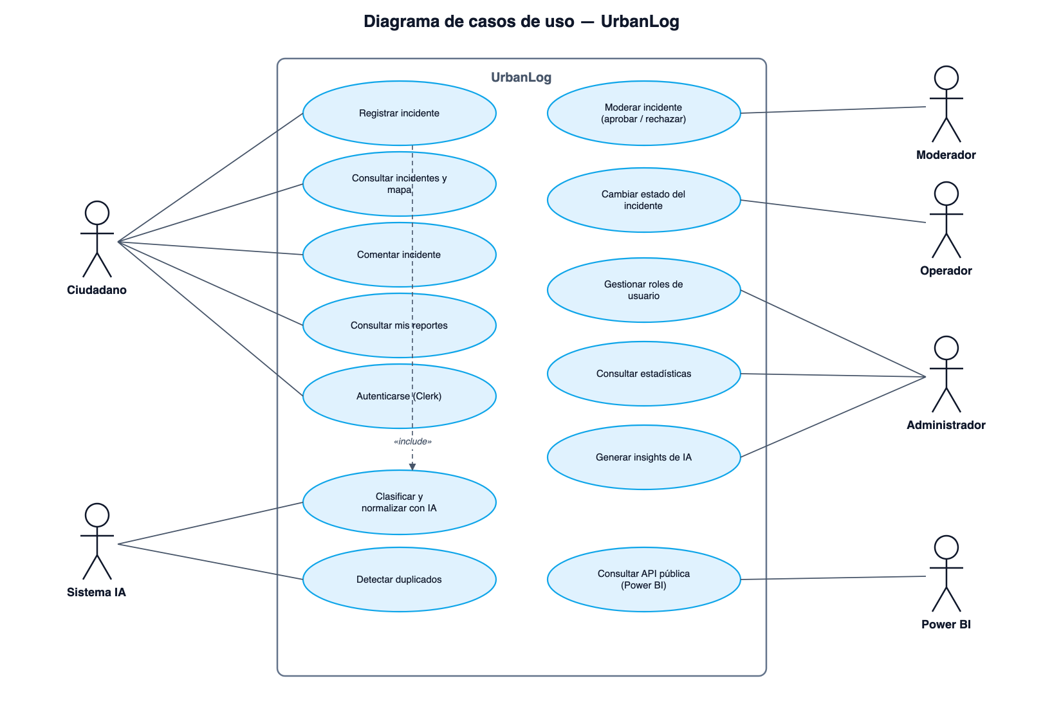
Figura 3. Diagrama de casos de uso del sistema.

4.3 Listado de casos de uso
Se identifican treinta y cuatro casos de uso, agrupados en ocho paquetes funcionales. Los casos de uso del paquete de inteligencia artificial son de tipo inclusión: no los inicia directamente un actor humano, sino que se ejecutan como parte de otros casos de uso.
Paquete | Nro. CU | Caso de Uso | Objetivo
Autenticación y Perfil | 1 | Registrarse en el Sistema | Crear una cuenta de usuario mediante el proveedor de identidad.
Autenticación y Perfil | 2 | Iniciar Sesión | Autenticarse en la plataforma con Google o con email y contraseña.
Autenticación y Perfil | 3 | Cerrar Sesión | Finalizar la sesión activa del usuario.
Autenticación y Perfil | 4 | Sincronizar Usuario | Registrar o actualizar en el sistema el usuario autenticado externamente.
Autenticación y Perfil | 5 | Consultar Perfil Propio | Visualizar los datos y el rol del usuario autenticado.
Gestión de Incidentes | 6 | Registrar Incidente | Registrar un nuevo incidente urbano con sus datos, ubicación y evidencias.
Gestión de Incidentes | 7 | Consultar Listado de Incidentes | Visualizar los incidentes aprobados del sistema.
Gestión de Incidentes | 8 | Consultar Detalle de Incidente | Visualizar la información completa de un incidente.
Gestión de Incidentes | 9 | Consultar Incidentes en el Mapa | Visualizar la distribución geográfica de los incidentes.
Gestión de Incidentes | 10 | Filtrar Incidentes | Acotar el listado por estado, prioridad o categoría.
Gestión de Incidentes | 11 | Consultar Mis Reportes | Visualizar los incidentes propios, incluidos los pendientes de validación.
Gestión de Incidentes | 12 | Adjuntar Imágenes | Incorporar evidencia fotográfica al incidente.
Gestión de Incidentes | 13 | Seleccionar Ubicación | Determinar las coordenadas del incidente mediante búsqueda o selección en el mapa.
Moderación | 14 | Consultar Cola de Pendientes | Visualizar los reportes a la espera de validación.
Moderación | 15 | Aprobar Incidente | Validar un reporte como contenido correcto y publicarlo.
Moderación | 16 | Rechazar Incidente | Rechazar un reporte inválido registrando el motivo.
Moderación | 17 | Consultar Posibles Duplicados | Visualizar los reportes señalados por la IA como duplicados.
Resolución | 18 | Consultar Incidentes Aprobados | Visualizar los incidentes habilitados para su gestión.
Resolución | 19 | Cambiar Estado del Incidente | Actualizar el estado del incidente dentro del flujo de resolución.
Resolución | 20 | Resolver Incidente | Marcar un incidente como resuelto.
Resolución | 21 | Reabrir Incidente | Devolver a estado abierto un incidente resuelto cuyo problema persiste.
Comentarios | 22 | Registrar Comentario | Agregar un comentario de seguimiento a un incidente.
Comentarios | 23 | Consultar Comentarios | Visualizar el hilo de comentarios de un incidente.
Usuarios y Roles | 24 | Consultar Usuarios | Visualizar los usuarios registrados en el sistema.
Usuarios y Roles | 25 | Asignar Rol a Usuario | Definir el rol que cumple un usuario dentro del sistema.
Inteligencia Artificial | 26 | Clasificar Incidente con IA | Determinar la categoría del incidente a partir del texto libre.
Inteligencia Artificial | 27 | Normalizar Descripción con IA | Reescribir la descripción en un registro claro y homogéneo.
Inteligencia Artificial | 28 | Priorizar Incidente con IA | Asignar el nivel de urgencia del incidente.
Inteligencia Artificial | 29 | Detectar Incidente Duplicado | Identificar si el reporte describe un incidente ya registrado.
Inteligencia Artificial | 30 | Generar Insights de la Ciudad | Producir un resumen ejecutivo del estado general de la ciudad.
Estadísticas e Informes | 31 | Consultar Estadísticas | Visualizar los indicadores agregados del sistema.
Estadísticas e Informes | 32 | Consultar API Pública de Incidentes | Obtener los incidentes aprobados sin datos personales.
Estadísticas e Informes | 33 | Consultar API Pública de Estadísticas | Obtener los indicadores agregados para su explotación externa.
Gestión de Incidentes | 34 | Buscar Incidentes | Localizar incidentes por título, descripción o dirección.

4.4 Notificaciones automáticas
El envío de la notificación por correo electrónico no se modela como un caso de uso independiente sino como un efecto secundario del caso de uso 19 (Cambiar Estado del Incidente), dado que no es iniciado por ningún actor ni produce un resultado observable de forma directa para el usuario del sistema.

5. Descripción Detallada de Casos de Uso — Trazo Fino
Se detallan a continuación los casos de uso más representativos del sistema, siguiendo la plantilla de trazo fino. Se incluyen tanto casos de uso iniciados por actores humanos como casos de uso de inclusión ejecutados por el sistema.

5.1 CU 06 — Registrar Incidente
Nombre del Caso de Uso: Registrar Incidente | Nro. de Orden: 6
Prioridad: ☒ Alta ☐ Media ☐ Baja
Complejidad: ☐ Simple ☐ Mediano ☒ Complejo ☐ Muy Complejo ☐ Extremadamente Complejo
Actor Principal: Ciudadano (C) | Actor Secundario: Sistema de IA, Servicio de almacenamiento de imágenes
Tipo de Caso de Uso: ☒ Concreto ☐ Abstracto
Objetivo: Registrar un nuevo incidente urbano con sus datos descriptivos, su ubicación geográfica y sus evidencias multimedia.
Precondiciones: El usuario debe estar registrado y con sesión iniciada en el sistema.
Post-condiciones — Éxito: El incidente queda registrado con estado operativo «open» y estado de moderación «pending», y es visible en la cola de validación.
Post-condiciones — Fracaso:
• 4.A — Los datos ingresados no superan la validación.
• 9.A — Falla la persistencia del incidente.
• 6.A — El servicio de IA no responde: el incidente se registra igualmente con valores por defecto.
Curso Normal | Cursos Alternativos
1. C: selecciona la opción «Nuevo Reporte».
2. Sistema: muestra el formulario de registro de incidente.
3. C: completa el título y la descripción del problema.
4. C: indica la ubicación del incidente. | 4.A C: busca una dirección mediante el autocompletado.  4.A.1 Sistema: obtiene las coordenadas de la dirección seleccionada.  4.B C: ajusta el punto exacto haciendo clic sobre el mapa.  4.C C: no indica ubicación: el incidente se registra sin coordenadas y queda excluido de la detección de duplicados.
5. C: adjunta hasta cuatro imágenes del incidente (opcional). | 5.A Sistema: rechaza los archivos que superan los 5 MB o cuyo formato no es JPG, PNG o WEBP.  5.B Sistema: el servicio de almacenamiento no está disponible; el incidente se registra sin imágenes.
6. C: confirma el envío del reporte.
7. Sistema: valida los datos recibidos. | 7.A Sistema: los datos no cumplen las restricciones (título menor a 3 caracteres o descripción menor a 10).  7.A.1 Sistema: informa el detalle de los errores por campo.  7.A.2 Sistema: devuelve al ciudadano al formulario conservando lo ingresado.
8. Sistema: invoca el caso de uso Clasificar Incidente con IA, que determina categoría, prioridad, descripción normalizada y resumen. | 8.A Sistema: el servicio de IA no responde o devuelve un resultado inválido.  8.A.1 Sistema: asigna la categoría «otro» y la prioridad «media», y conserva la descripción original.  8.A.2 Sistema: continúa con el curso normal sin interrumpir el registro.
9. Sistema: invoca el caso de uso Detectar Incidente Duplicado. | 9.A Sistema: identifica un incidente cercano que describe el mismo problema.  9.A.1 Sistema: registra la referencia al incidente original en el nuevo reporte.  9.A.2 Sistema: continúa con el registro sin bloquear la creación, para que un moderador resuelva el caso.
10. Sistema: persiste el incidente con estado «open» y moderación «pending». | 10.A Sistema: falla el guardado del incidente.  10.A.1 Sistema: informa el error al ciudadano y no registra el reporte.
11. Sistema: informa al ciudadano que el reporte fue registrado correctamente y le muestra el análisis realizado por la IA.
12. Sistema: advierte al ciudadano que el reporte será visible una vez validado por un moderador.
Fin del caso de uso.
Observaciones:
• El ciudadano puede cancelar el registro en cualquier momento antes de confirmar el envío.
• La descripción original se conserva siempre sin modificaciones, junto a la versión normalizada por la IA, a fin de garantizar la trazabilidad de lo efectivamente reportado.
• El caso de uso no se interrumpe ante la indisponibilidad de los servicios externos: el registro del incidente tiene prioridad sobre el enriquecimiento automático.
Requerimientos No Funcionales Asociados: RNF01 (Seguridad), RNF04 (Rendimiento), RNF06 (Usabilidad), RNF09 (Tolerancia a fallos de servicios externos).
Reglas de Negocio Asociadas: RN01 — Todo incidente nace pendiente de moderación. RN02 — La prioridad «critica» se reserva para riesgos inmediatos a la seguridad de las personas. RN07 — Un incidente sin coordenadas queda excluido de la detección de duplicados.
Asociaciones de Extensión: No aplica.
Asociaciones de Inclusión: CU 26 Clasificar Incidente con IA, CU 27 Normalizar Descripción con IA, CU 28 Priorizar Incidente con IA, CU 29 Detectar Incidente Duplicado, CU 13 Seleccionar Ubicación, CU 12 Adjuntar Imágenes.
Asociaciones de Generalización: No aplica.

5.2 CU 15 — Aprobar Incidente
Nombre del Caso de Uso: Aprobar Incidente | Nro. de Orden: 15
Prioridad: ☒ Alta ☐ Media ☐ Baja
Complejidad: ☐ Simple ☒ Mediano ☐ Complejo ☐ Muy Complejo ☐ Extremadamente Complejo
Actor Principal: Moderador (M) | Actor Secundario: Administrador
Tipo de Caso de Uso: ☒ Concreto ☐ Abstracto
Objetivo: Validar un reporte como contenido correcto, haciéndolo visible públicamente y habilitándolo para su gestión operativa.
Precondiciones: El usuario debe tener sesión iniciada y poseer el rol de moderador o administrador. El incidente debe encontrarse en estado de moderación «pending».
Post-condiciones — Éxito: El incidente queda con estado de moderación «approved», y pasa a ser visible en el listado público, en el mapa y en las estadísticas.
Post-condiciones — Fracaso:
• 3.A — El incidente no existe o fue eliminado.
• 2.A — El usuario no posee el rol requerido.
Curso Normal | Cursos Alternativos
1. M: accede a la sección «Moderación».
2. Sistema: verifica que el usuario posea el rol de moderador o administrador. | 2.A Sistema: el usuario no posee el rol requerido.  2.A.1 Sistema: deniega el acceso y redirige a la pantalla de acceso no autorizado.
3. Sistema: muestra la cola de reportes pendientes de validación, ordenados del más reciente al más antiguo.
4. M: consulta el detalle del reporte, incluidas sus imágenes y su ubicación.
5. Sistema: señala si la IA identificó el reporte como posible duplicado de otro incidente. | 5.A Sistema: no se detectaron duplicados; no se muestra advertencia alguna.
6. M: selecciona la opción «Aprobar». | 6.A M: considera que el reporte no es válido y ejecuta el CU 16 Rechazar Incidente.
7. Sistema: registra el estado «approved», junto con el moderador responsable y la fecha de la decisión. | 7.A Sistema: falla la actualización e informa el error, manteniendo el reporte pendiente.
8. Sistema: retira el reporte de la cola de pendientes y lo incorpora al listado público.
Fin del caso de uso.
Observaciones:
• La decisión de moderación queda auditada mediante el registro del moderador responsable y la marca temporal.
• La aprobación no modifica el estado operativo del incidente, que permanece en «open» hasta que un operador lo tome.
Requerimientos No Funcionales Asociados: RNF01 (Seguridad), RNF02 (Autorización por rol), RNF08 (Auditoría).
Reglas de Negocio Asociadas: RN03 — Solo los incidentes aprobados son visibles públicamente. RN04 — La moderación es irreversible desde la interfaz: un reporte rechazado no vuelve a la cola de pendientes.
Asociaciones de Extensión: No aplica.
Asociaciones de Inclusión: CU 14 Consultar Cola de Pendientes, CU 08 Consultar Detalle de Incidente.
Asociaciones de Generalización: Generaliza junto con el CU 16 Rechazar Incidente el concepto abstracto «Moderar Incidente».

5.3 CU 19 — Cambiar Estado del Incidente
Nombre del Caso de Uso: Cambiar Estado del Incidente | Nro. de Orden: 19
Prioridad: ☒ Alta ☐ Media ☐ Baja
Complejidad: ☐ Simple ☒ Mediano ☐ Complejo ☐ Muy Complejo ☐ Extremadamente Complejo
Actor Principal: Operador (O) | Actor Secundario: Administrador, Servicio de correo electrónico
Tipo de Caso de Uso: ☒ Concreto ☐ Abstracto
Objetivo: Actualizar el estado del incidente dentro del flujo de resolución y notificar automáticamente al ciudadano que lo reportó.
Precondiciones: El usuario debe poseer el rol de operador o administrador. El incidente debe estar aprobado por un moderador.
Post-condiciones — Éxito: El incidente queda registrado con el nuevo estado y se envía una notificación por correo electrónico a su autor.
Post-condiciones — Fracaso:
• 4.A — El estado solicitado no pertenece al conjunto de valores admitidos.
• 3.A — El incidente no existe.
• 3.B — El incidente todavía no fue aprobado por un moderador.
Curso Normal | Cursos Alternativos
1. O: accede al listado de incidentes o al detalle de un incidente.
2. O: selecciona el nuevo estado del incidente.
3. Sistema: verifica que el incidente exista y que se encuentre aprobado. | 3.A Sistema: el incidente no existe e informa el error correspondiente.  3.B Sistema: el incidente no fue aprobado por un moderador.  3.B.1 Sistema: rechaza la operación e informa que el incidente debe estar aprobado para gestionar su estado.
4. Sistema: valida que el estado solicitado sea «open», «in_progress» o «resolved». | 4.A Sistema: el estado no es válido.  4.A.1 Sistema: rechaza la operación e informa los valores admitidos.
5. Sistema: persiste el nuevo estado del incidente.
6. Sistema: envía una notificación por correo electrónico al autor del reporte. | 6.A Sistema: el servicio de correo no está configurado o no responde.  6.A.1 Sistema: registra la incidencia y continúa sin interrumpir la operación.
7. Sistema: actualiza el listado y los indicadores del tablero.
Fin del caso de uso.
Observaciones:
• El envío del correo se realiza de forma no bloqueante: un fallo en la notificación nunca revierte el cambio de estado ya persistido.
• El ciudadano no puede modificar el estado de sus propios reportes.
Requerimientos No Funcionales Asociados: RNF02 (Autorización por rol), RNF03 (Integridad), RNF09 (Tolerancia a fallos de servicios externos).
Reglas de Negocio Asociadas: RN05 — Solo los roles operador y administrador modifican el estado operativo. RN06 — Todo cambio de estado se notifica al autor del reporte. RN11 — El ciclo operativo solo aplica a incidentes aprobados.
Asociaciones de Extensión: No aplica.
Asociaciones de Inclusión: No aplica.
Asociaciones de Generalización: El CU 20 Resolver Incidente y el CU 21 Reabrir Incidente son especializaciones de este caso de uso.

5.4 CU 29 — Detectar Incidente Duplicado
Se trata de un caso de uso de inclusión, ejecutado por el sistema como parte del registro de un incidente. Se documenta de forma independiente por su complejidad algorítmica y por combinar dos estrategias de resolución de costo muy distinto.
Nombre del Caso de Uso: Detectar Incidente Duplicado | Nro. de Orden: 29
Prioridad: ☐ Alta ☒ Media ☐ Baja
Complejidad: ☐ Simple ☐ Mediano ☒ Complejo ☐ Muy Complejo ☐ Extremadamente Complejo
Actor Principal: Sistema | Actor Secundario: Sistema de IA
Tipo de Caso de Uso: ☐ Concreto ☒ Abstracto (caso de uso de inclusión)
Objetivo: Determinar si un incidente recién ingresado describe un problema ya reportado, a fin de evitar intervenciones redundantes del municipio.
Precondiciones: Debe existir un incidente en proceso de registro que cuente con coordenadas geográficas válidas.
Post-condiciones — Éxito: El incidente queda vinculado al reporte original mediante el atributo possibleDuplicateOf, o bien se determina que no existe duplicado.
Post-condiciones — Fracaso:
• 3.A — El servicio de IA no responde: no se establece ninguna vinculación.
Curso Normal | Cursos Alternativos
1. Sistema: verifica que el incidente posea coordenadas geográficas. | 1.A Sistema: el incidente carece de coordenadas.  1.A.1 Sistema: finaliza el caso de uso sin establecer vinculación alguna.
2. Sistema: consulta los incidentes registrados dentro de un radio de 150 metros y en los últimos 14 días, excluyendo los rechazados y limitando el resultado a cinco candidatos. | 2.A Sistema: no se encuentran candidatos cercanos.  2.A.1 Sistema: finaliza el caso de uso sin consumir el servicio de IA.
3. Sistema: solicita al servicio de IA la comparación semántica entre el nuevo reporte y los candidatos hallados. | 3.A Sistema: el servicio de IA no responde y el caso de uso finaliza sin vinculación.
4. Sistema: evalúa la respuesta del servicio de IA. | 4.A Sistema: el nivel de confianza informado es «baja».  4.A.1 Sistema: descarta la coincidencia y finaliza sin vinculación.
5. Sistema: registra en el nuevo incidente la referencia al reporte original identificado.
6. Sistema: señala el incidente para su revisión por parte de un moderador.
Fin del caso de uso.
Observaciones:
• El filtro geoespacial actúa como criterio previo de bajo costo: únicamente si existen candidatos cercanos se consume una llamada al servicio de IA, lo que reduce sensiblemente el costo operativo.
• La detección nunca bloquea la creación del incidente. Se optó deliberadamente por registrar el reporte y señalarlo, en lugar de rechazarlo, para evitar que un falso positivo impida a un ciudadano informar un problema real.
• El radio de 150 metros y la ventana de 14 días son parámetros configurables del servicio.
Requerimientos No Funcionales Asociados: RNF04 (Rendimiento), RNF05 (Eficiencia en el consumo de servicios externos), RNF09 (Tolerancia a fallos).
Reglas de Negocio Asociadas: RN07 — Un incidente sin coordenadas no participa de la detección. RN08 — La detección de un duplicado no impide el registro del incidente.
Asociaciones de Extensión: No aplica.
Asociaciones de Inclusión: Es incluido por el CU 06 Registrar Incidente.
Asociaciones de Generalización: No aplica.

5.5 CU 25 — Asignar Rol a Usuario
Nombre del Caso de Uso: Asignar Rol a Usuario | Nro. de Orden: 25
Prioridad: ☒ Alta ☐ Media ☐ Baja
Complejidad: ☒ Simple ☐ Mediano ☐ Complejo ☐ Muy Complejo ☐ Extremadamente Complejo
Actor Principal: Administrador (A) | Actor Secundario: —
Tipo de Caso de Uso: ☒ Concreto ☐ Abstracto
Objetivo: Definir el rol que cumple un usuario dentro del sistema, habilitándolo para las operaciones correspondientes.
Precondiciones: El usuario debe poseer el rol de administrador. El usuario destinatario debe existir en el sistema.
Post-condiciones — Éxito: El usuario destinatario queda registrado con el nuevo rol, y este se aplica en su siguiente petición al sistema.
Post-condiciones — Fracaso:
• 4.A — El rol indicado no pertenece al conjunto de valores admitidos.
• 3.A — El usuario destinatario no existe.
Curso Normal | Cursos Alternativos
1. A: accede a la sección «Usuarios».
2. Sistema: verifica que el usuario posea el rol de administrador y muestra el listado de usuarios registrados. | 2.A Sistema: el usuario no es administrador y se le deniega el acceso.
3. A: selecciona el usuario cuyo rol desea modificar. | 3.A Sistema: el usuario no existe e informa el error.
4. A: selecciona el nuevo rol entre ciudadano, moderador, operador y administrador. | 4.A Sistema: el rol indicado no es válido y rechaza la operación.
5. Sistema: persiste el nuevo rol del usuario.
6. Sistema: actualiza el listado mostrando el rol vigente.
Fin del caso de uso.
Observaciones:
• El rol se almacena exclusivamente en la base de datos del sistema y nunca se toma de los metadatos del proveedor de identidad, dado que estos pueden ser modificados por el propio usuario.
• El cambio de rol se hace efectivo en la siguiente petición del usuario afectado, sin necesidad de que cierre e inicie sesión nuevamente.
Requerimientos No Funcionales Asociados: RNF01 (Seguridad), RNF02 (Autorización por rol), RNF08 (Auditoría).
Reglas de Negocio Asociadas: RN09 — Todo usuario nuevo se registra con el rol «citizen». RN10 — Únicamente un administrador puede modificar roles.
Asociaciones de Extensión: No aplica.
Asociaciones de Inclusión: CU 24 Consultar Usuarios.
Asociaciones de Generalización: No aplica.

6. Realización del Caso de Uso «Registrar Incidente»
Se presenta la realización del caso de uso principal del sistema mediante sus dos vistas complementarias: la vista estática, que identifica las clases de diseño que colaboran y sus responsabilidades, y la vista dinámica, que describe la secuencia temporal de mensajes intercambiados entre ellas.

6.1 Vista estática — Clases de diseño
La vista estática muestra las clases de diseño que participan en la realización del caso de uso, clasificadas según el estereotipo que cumplen dentro de la arquitectura.
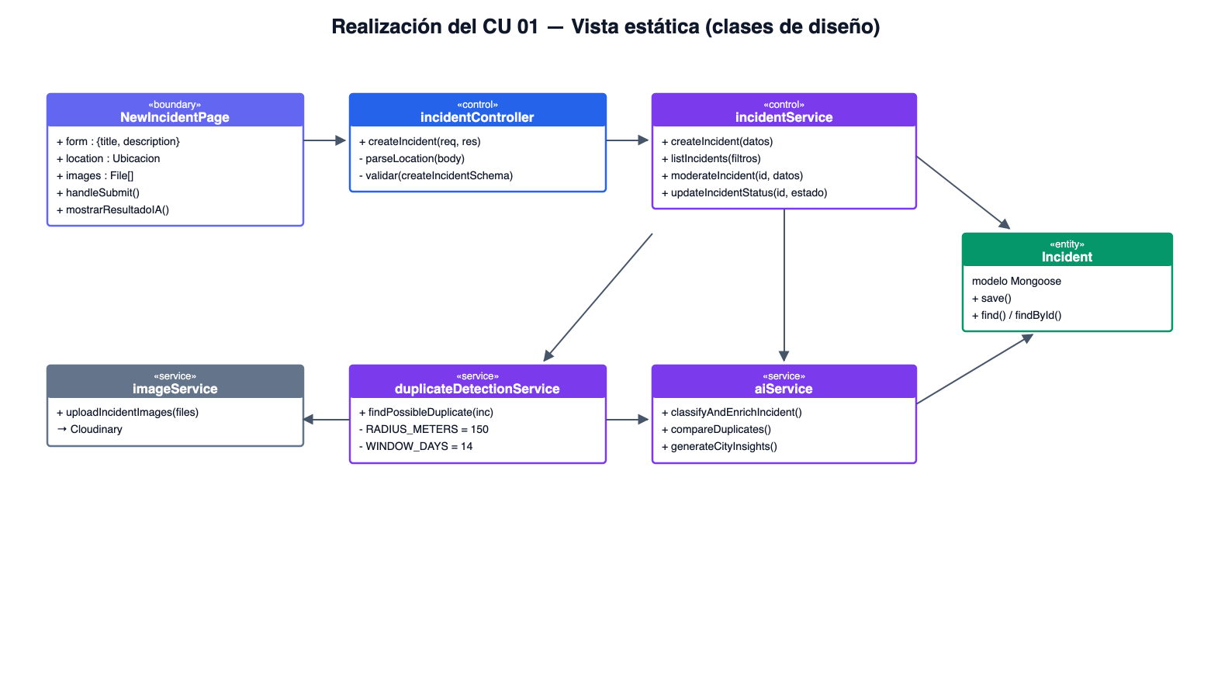
Figura 4. Vista estática de la realización del CU 06.
Clase de diseño | Estereotipo | Responsabilidad en la realización
NewIncidentPage | «boundary» | Presenta el formulario, recolecta los datos, la ubicación y las imágenes, y muestra el resultado del análisis de la IA.
incidentController | «control» | Recibe la petición HTTP, normaliza el cuerpo recibido, valida los datos e invoca al servicio de negocio.
incidentService | «control» | Implementa la lógica de negocio del registro: orquesta el enriquecimiento, la detección de duplicados, la carga de imágenes y la persistencia.
aiService | «service» | Encapsula el consumo de la API de IA y garantiza un resultado válido incluso ante fallos del proveedor.
duplicateDetectionService | «service» | Ejecuta el filtro geoespacial y decide si corresponde invocar la comparación semántica.
imageService | «service» | Sube las imágenes al servicio de almacenamiento y devuelve sus direcciones.
Incident | «entity» | Representa el incidente y encapsula su persistencia, sus validaciones y sus índices.

6.2 Vista dinámica — Diagrama de secuencia
El diagrama de secuencia describe el intercambio de mensajes durante la ejecución del curso normal del caso de uso, desde que el ciudadano confirma el envío del formulario hasta que recibe la confirmación con el análisis realizado.
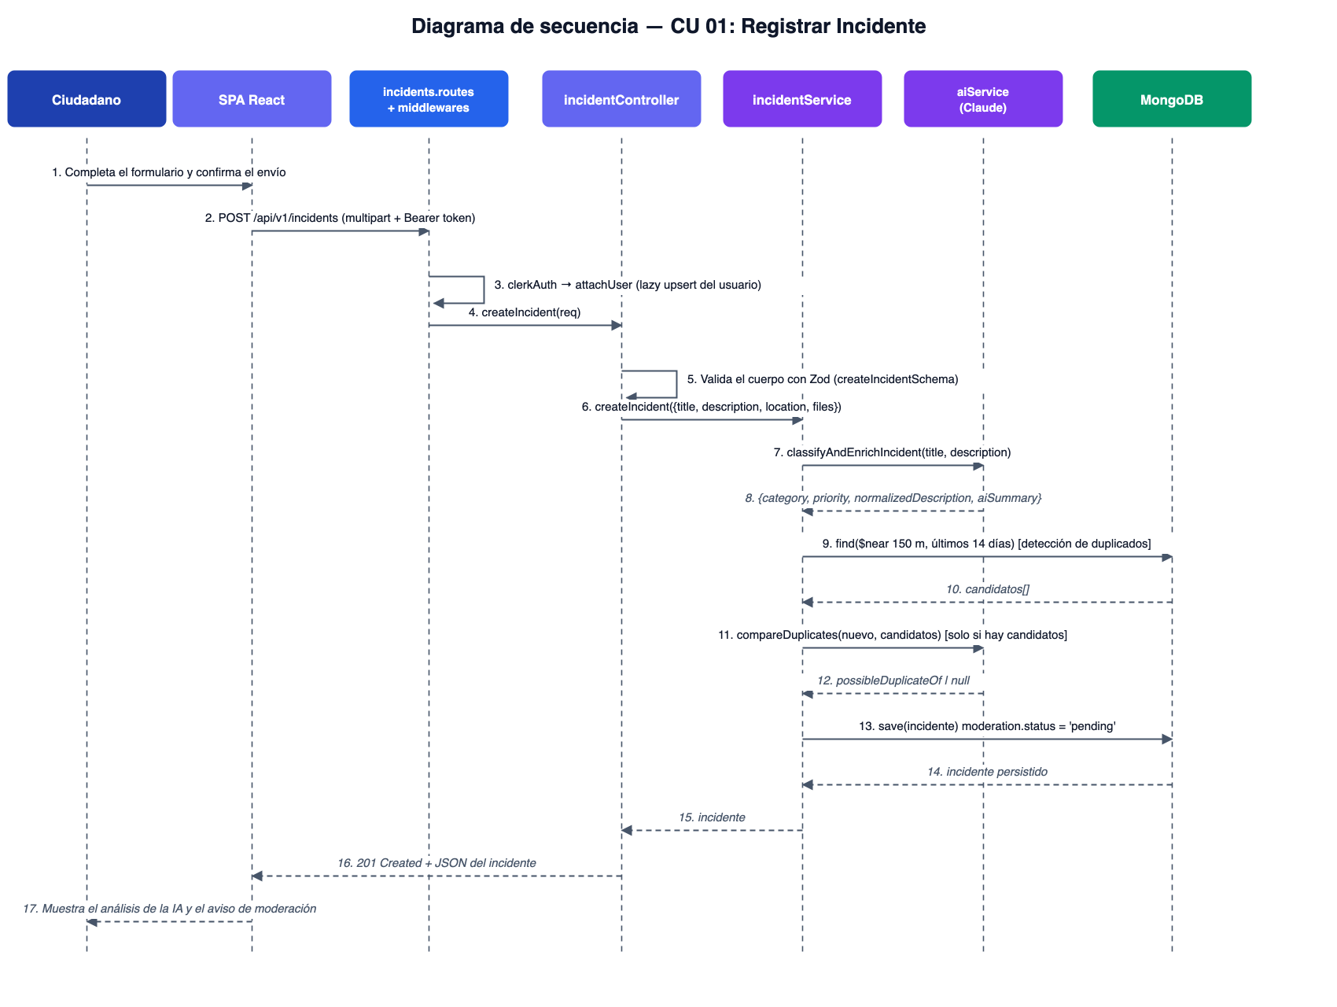
Figura 5. Vista dinámica de la realización del CU 06.

Observaciones sobre la secuencia
- Los mensajes 3 y 5 son autoinvocaciones correspondientes a responsabilidades transversales: la autenticación con sincronización del usuario, y la validación de los datos de entrada.
- El mensaje 7 concentra en una única llamada al servicio de IA la clasificación, la normalización y la priorización, decisión de diseño adoptada para reducir la latencia y el costo del registro.
- Los mensajes 9 a 12 implementan la detección de duplicados en dos etapas: primero una consulta geoespacial de bajo costo sobre la base de datos, y solo si esta devuelve candidatos, una segunda llamada al servicio de IA.
- El incidente se persiste siempre con estado de moderación «pending» (mensaje 13), con independencia del resultado del análisis automático.

6.3 Trazabilidad entre el análisis y la implementación
La siguiente tabla vincula cada elemento del modelo de análisis con el artefacto concreto que lo implementa en el código fuente, a fin de evidenciar la correspondencia entre el diseño documentado y el sistema construido.
Elemento del modelo | Artefacto de implementación
Clase Usuario | backend/src/models/User.js
Clase Incidente | backend/src/models/Incident.js
Clase Comentario | backend/src/models/Comment.js
CU 06 Registrar Incidente | incidentController.createIncident → incidentService.createIncident
CU 15 y 16 Moderar Incidente | incidentService.moderateIncident
CU 19 Cambiar Estado | incidentService.updateIncidentStatus
CU 25 Asignar Rol | userService.changeUserRole
CU 26, 27 y 28 Enriquecimiento con IA | aiService.classifyAndEnrichIncident
CU 29 Detectar Duplicado | duplicateDetectionService.findPossibleDuplicate
CU 30 Generar Insights | aiService.generateCityInsights
Autorización por rol | middlewares/requireRole.js
Sincronización de usuario | middlewares/attachUser.js

